**Растим будущего школьника**

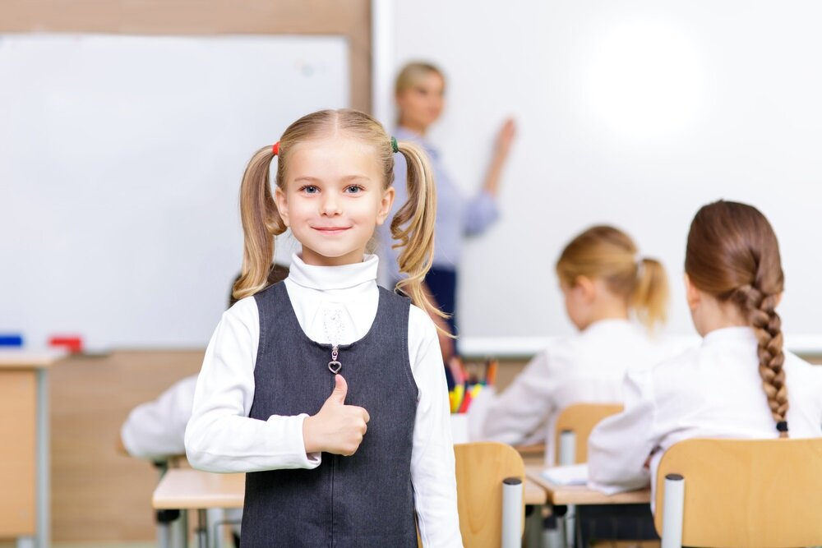

Именно на этапе подготовки к школе закладывается основа успешного образования ребёнка. Чему стоит уделить особое внимание при подготовке к школе? Как определить готовность ребёнка к учёбе и каким рекомендациям психологов следовать?

**Поменяйте отношение**

Первое, что предстоит понять родителям будущего первоклассника: малыш уже не малыш. Психологическая готовность предполагает, что шести-семилетка стремится к новой, более ответственной роли – роли ученика, школьника. Соответственно, и отношения с «без пяти минут первоклассником» предстоит слегка «оптимизировать». Что это значит?  
Примерно за год до школы родители, скорее всего, осознают, что приказы и назидания потеряли свою эффективность и теперь в общении с ребёнком гораздо действеннее начинают работать доводы и убеждения.

**Слушайте ребёнка**

Ребёнку важно родительское желание услышать его и понять, внимательное отношение к его мнению и суждениям. Будущему школьнику необходима атмосфера любви и уважения, только так он будет спокойно взрослеть и полноценно развиваться. Родителям имеет смысл интересоваться увлечениями своего дошколёнка, с пониманием относиться к его индивидуальным особенностям и быть последовательными в вопросах воспитания.

**Будущему школьнику необходима атмосфера любви и уважения, только так он будет спокойно взрослеть и полноценно развиваться.**

**Соблюдайте меру во всём**

Несмотря на то что усидчивость и умение концентрировать внимание более 30 минут считаются одними из главных критериев готовности к школе, не стоит сразу усаживать ребёнка за парту на полчаса. Скорее всего, поначалу пределы его выносливости гораздо меньше. Поэтому лучше начать занятия с 10 минут в день, с каждым разом увеличивая их продолжительность на пару минут.

**Чередуйте виды деятельности**

Не забывайте чередовать занятия с передышкой, игрой, сменой рода деятельности. Слишком «академичное» преподнесение материала может вызвать неприятие у ребёнка.

**Поддержите дружбу**

Во время подготовки ребёнка к школе стоит уделить внимание налаживанию его отношений со сверстниками. Навык общения с другими детьми, желание играть в коллективные игры, умение делить с друзьями успехи и неудачи, выигрыши и проигрыши – всё это очень пригодится в атмосфере общеобразовательной школы.

**Самые распространённые заблуждения родителей**

* **«В школе научится!»** Да, конечно, в первом классе ребёнка научат писать, читать и считать. И предметной подготовкой к школе заниматься не стоит. Но и впадать в другую крайность и вовсе пренебрегать подготовкой – не дело. Для того чтобы ребёнок чувствовал себя уверенно в первые школьные дни, стоит уделить внимание организационным моментам и самому процессу обучения. Ведь для детей многое из школьной жизни в диковинку. Например, простое задание учителя «Открываем тетрадь и пишем» некоторых вчерашних дошкольников может озадачить не на шутку. Они открывают тетрадь посередине и начинают писать по центру страницы. А вот если бы ребёнку заранее, ещё на этапе подготовки к школе, объяснили, что такое тетрадь, как правильно в ней работать, досадных недоразумений удалось бы избежать. Подобных мелочей, порой неочевидных для родителей, в дошкольной подготовке немало. Забота о ребёнке на подготовительном этапе поможет сохранить интерес к учёбе, подарит стимул учиться с увлечением, поможет воспринимать школу, учителя и процесс в целом позитивно.
* **«В школе не до шуток!»** Представляя школьные годы как новый, важный и интересный этап, некоторые родители чересчур серьёзно настроены и делают упор на сложностях, которые поджидают первоклассника. Всё это может напугать ребёнка. Рассказывая о том, что ждёт его в первом классе, лучше подчёркивать не сложности (мол, школа – это тебе не детский сад), а положительные, светлые стороны школьной жизни. Ребёнку очень важно чувствовать поддержку и безопасность, это позволит сделать адаптацию к первому классу более плавной и лёгкой.
* **«Учиться должен только на пятерки!»** Оценки тоже не повод запугивать, тем более что в первом классе их не ставят. Поэтому вместо высказываний вроде «Читай больше, а то будут одни двойки!», «За двойки буду наказывать» лучше обращайте внимание ребёнка на сам процесс учёбы: «У тебя будут разные уроки», «Ты узнаешь много интересного», «Со временем появятся новые друзья». Очень важно сохранить веру ребёнка в собственные силы.

**Что рекомендуют родителям психологи?**

Для успешной учёбы ребёнок должен уметь концентрировать внимание, обладать хорошей памятью, иметь развитое логическое мышление и неплохое воображение. А все эти качества развиваются в игре, в движении. Не стоит забывать и о том, что у детей младше семи лет ведущей деятельностью остается игровая. Именно поэтому к делу подготовки ребёнка к школе можно и нужно подключать игры и весёлые упражнения на развитие мелкой моторики, речи..

Важно продолжать развивать у ребёнка навыки самостоятельности – они не менее важны, чем знание букв и цифр. Будущий школьник должен уметь обслуживать себя: причёсываться, одеваться, обращаться за советами к взрослым. Давайте ребёнку несложные задания по дому, такие, выполнять которые было бы интересно. Этим вы незаметно мотивируете его и к учёбе, ведь главным стимулом к получению новых знаний, навыков и умений является именно интерес.

[УЗНАЙТЕ УРОВЕНЬ ПОДГОТОВКИ РЕБЁНКА К ШКОЛЕ](https://shkolaveka.ru/landing/level/)

**Памятка родителям на каждый день**

Вот несколько практических советов, как вести себя с ребёнком на этапе подготовки к школе.

* **Начните соблюдать режим дня.** Учиться в школе – это значит каждый день просыпаться в одно и то же время. И лучше, если за несколько месяцев до школы ребёнок начнёт привыкать вовремя ложиться спать (не позже 21–22 часов) и вовремя вставать (в 7–8 утра).
* **Проводите занятия в игровой форме**. Помните, ваша главная цель – привить ребёнку интерес к получению новых знаний, научить его не бояться ошибаться и находить общий язык с одноклассниками. Поэтому не сидите целый день за книгами — больше гуляйте, играйте, общайтесь! А играть можно и между делом. Например, для тренировки памяти считайте на прогулке птиц или обращайте внимание на цвета автомобилей. Дома, после прогулки, спросите ребёнка, сколько белых автомобилей он видел и какие птицы ему особенно запомнились.
* **Больше разговаривайте.** Самый простой способ развития речи – больше разговаривать с ребёнком. И не обязательно с «обратной связью» – просто описывайте свои действия, что и в какой последовательности вы делаете. И неважно, печёте ли вы пирог, или пересаживаете цветы. Простые ситуации помогут развить речь ребёнка, пополнить его словарный запас и научить выстраивать причинно-следственные связи. Чтобы сформировать у ребёнка позитивное отношение к школе, почаще рассказывайте забавные истории из своей школьной жизни.

Ещё одна хорошая традиция – с утра рассказывать о планах на день, а вечером подводить итоги и вспоминать, как провели день. Помните, у вас есть множество поводов поговорить с ребёнком, рассказать больше о себе, о мире и о нём самом.